附件3
专业能力测试考场路线图
（北京市工贸技师学院（机电分院））

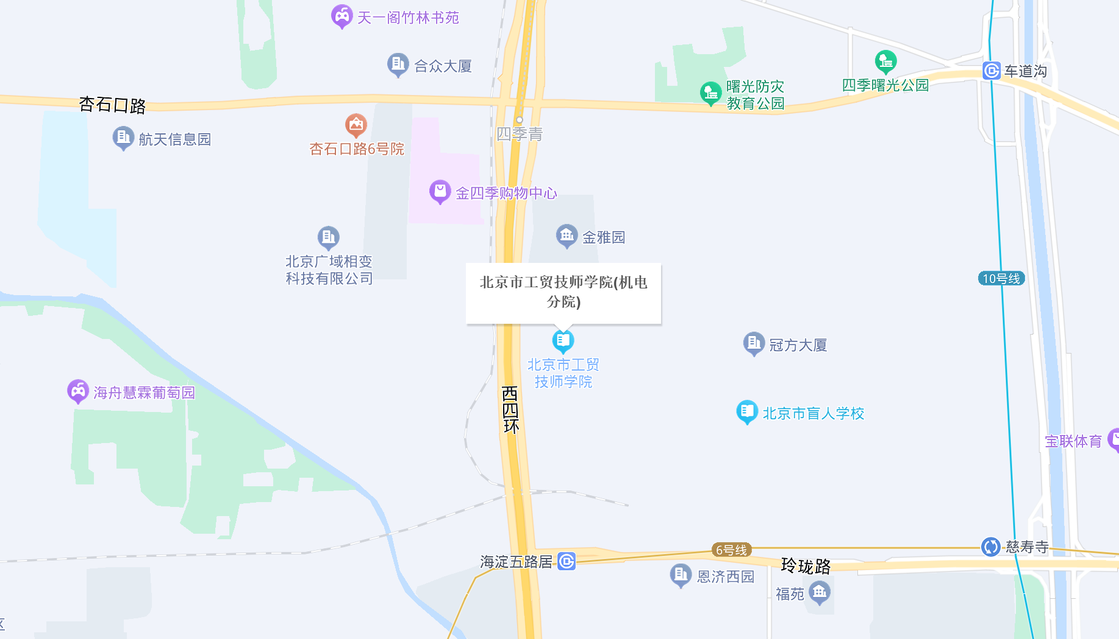

地址：海淀区西四环北路132号(金泰海博大酒店北侧)
乘车路线：乘坐400路、400路快、644路、688路营慧寺下；乘坐地铁6号线海淀五路居站下，向北步行600米即可到达。
提示:建议不熟悉路线的考生提前踩点，避免迟到。

